**Зміст**

*Зм.*

*Аркуш*

*№ докум.*

*Підпис*

*Дата*

*Аркуш*

*1*

*КПІ.088222.004 ПЗ*

*Розроб.*

*Тарасенко Ю.П.*

*Перев.*

*Верба О.А.*

*Реценз.*

*Н. Контр.*

*Затверд.*

*Жабін В. І.*

*РОЗРАХУНКОВО-ГРАФІЧНА РОБОТА*

*Пояснювальна*

*записка*

*Лит.*

*Аркушів*

*18*

НТУУ “КПІ” ФІОТ

гр. ІО-82

1.Вступ_____________________________________________________________2

2.Синтез автомата____________________________________________________2

3.Синтез комбінаційних схем___________________________________________8

3.1.Вступ_________________________________________________________8

3.2Представлення функції *f*4 в канонічній формі алгебри Буля_____________9

3.3 Представлення функції *f*4 в канонічній формі алгебри Жегалкіна________9

3.4. Представлення функції *f*4 в канонічній формі алгебри Пірса__________9

3.5. Представлення функції *f*4 в канонічній формі алгебри Шефера________10

3.6. Визначення належності функції *f*4 до п’яти чудових класів___________10

3.7. Мінімізація функції *f*4 методом невизначених коефіцієнтів ____________11

3.8. Мінімізація функції *f*4 методом Квайна-Мак-Класкі__________________11

3.9. Мінімізація функції *f*4 методом діаграм Вейча______________________ 12

3.10. Спільна мінімізація системи функції *f*1, *f*2, *f*3__________________________________ 13

3.11. Одержання операторних форм для реалізації на ПЛМ______________15

4.Висновок_________________________________________________________ 17

5.Список літератури_________________________________________________ 18

**1.Вступ**

Розрахунково-графічна робота виконана за номером технічного завдання 8222 (*10000000011111*)

і складається з двох частин: синтез автомата та синтез комбінаційних схем. Вихідними даними при синтезі автомата є заданий алгоритм, тип тригера та елементна база. Вихідними даними при синтезі комбінаційних схем є таблиця істиності та елементна база.

**2. Синтез автомата**

На підставі «Технічного завдання КПІ.088222.004 ПЗ» побудуємо графічну схему закодованого мікроалгоритму автомата Мура (рис. 2.1).

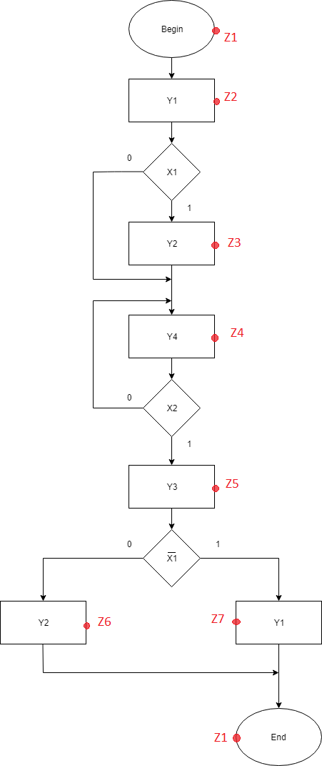

Рисунок 2.1 - Розмітка станів автомата

Згідно з блок-схемою алгоритму (рис.2.1) побудуємо граф автомата Мура (рис. 2.2), виконаємо кодування станів автомата:

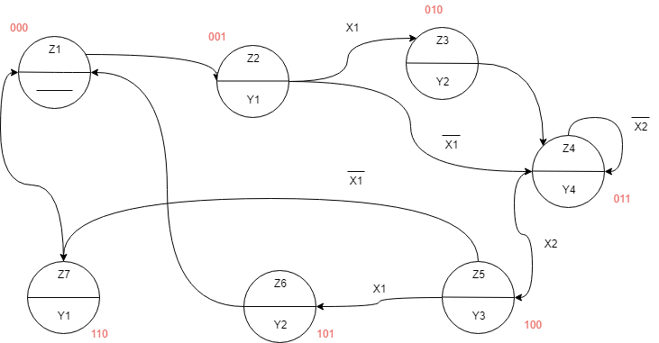

Рисунок 2.2 – Граф автомата

Для синтезу логічної схеми автомату необхідно виконати синтез функцій збудження тригерів та вихідних функцій автомата. Кількість станів автомата дорівнює 7, кількість тригерів дорівнює 3.

На основі графа автомата (Рисунок 2.2) складемо структурну таблицю

автомата (табл. 2.1). Мінімізуємо функції збудження тригерів (рис. 2.4, 2.5, 2.6).

Таблиця 2.1. - Структурна таблиця

|  |  |  |  |  |  |  |  |
| --- | --- | --- | --- | --- | --- | --- | --- |
| Перехід | Старий стан $$Q^{t}$$ | Новий стан $$Q^{t+1}$$ | Вхідні сигнали $$x_{1}x_{2}{\overline{x}}_{1}$$ | Вихідні сигнали |  |  |  |
| Z1→Z2 | 000 | 001 | -- | 0000 | 0 | 0 | 1 |
| Z2→Z3 | 001 | 010 | 1- | 1000 | 0 | 1 | 0 |
| Z2→Z4 | 001 | 011 | 0- | 1000 | 0 | 1 | 1 |
| Z3→Z4 | 010 | 011 | -- | 0100 | 0 | 1 | 1 |
| Z4→Z4 | 011 | 011 | -0 | 0001 | 0 | 1 | 1 |
| Z4→Z5 | 011 | 100 | -1 | 0001 | 1 | 0 | 0 |
| Z5→Z6 | 100 | 101 | 1- | 0010 | 1 | 0 | 1 |
| Z5→Z7 | 100 | 110 | 0- | 0010 | 1 | 1 | 0 |
| Z6→Z1 | 101 | 000 | -- | 0100 | 0 | 0 | 0 |
| Z7→Z1 | 110 | 000 | -- | 1000 | 0 | 0 | 0 |



$$D_{1}:$$

Рисунок 2.4 – Мінімізація функцій збудження тригерів



$$D_{2}:$$

Рисунок 2.5 – Мінімізація функцій збудження тригерів



$$D_{3}$$

Рисунок 2.6 – Мінімізація функцій збудження тригерів

Одержуємо МДНФ функцій збудження тригерів та функцій *у:*

$$T_{1}= z_{2}z_{3}x_{2}˅z_{1}{\overline{z}}_{2}{\overline{z}}_{3}$$

$$T_{2}= z_{2}z_{3}{\overline{x}}_{2}˅{\overline{z}}_{1}z_{2}{\overline{z}}_{3}˅{\overline{z}}_{1}{\overline{z}}_{2}z_{3}˅z_{1}{\overline{z}}_{2}{\overline{z}}_{3}{\overline{x}}_{1}$$

$$T_{3}= z_{2}z_{3}{\overline{x}}_{2}˅{\overline{z}}_{1}{\overline{z}}_{3}˅{\overline{z}}_{1}{\overline{z}}_{2}{\overline{x}}_{1}˅{\overline{z}}_{2}{\overline{z}}_{3}x_{1}$$

$$y_{1}= {\overline{z}}_{1}{\overline{z}}_{2}z_{3}˅z_{1}z_{2}{\overline{z}}_{3}$$

$$y_{2}= {\overline{z}}_{1}z_{2}{\overline{z}}_{3}˅z_{1}{\overline{z}}_{2}z_{3}$$

$$y_{3}= z_{1}{\overline{z}}_{2}{\overline{z}}_{3}$$

$$y_{4}= {\overline{z}}_{1}z_{2}z_{3}$$

Одержуємо операторні представлення функцій у заданому елементному базисі:

$$T_{1}= \overline{\overline{z_{2}z_{3}x_{2}}*\overline{z_{1}{\overline{z}}_{2}{\overline{z}}_{3}}}$$

$$T_{2}= \overline{\overline{\overline{\overline{z_{2}z_{3}{\overline{x}}_{2}}*\overline{{\overline{z}}_{1}z_{2}{\overline{z}}_{3}}*\overline{{\overline{z}}_{1}{\overline{z}}_{2}z_{3}}}}*\overline{\overline{\overline{{(z}_{1}{\overline{z}}_{2}{\overline{z}}_{3})}}{\overline{x}}_{1}}}$$

$$T_{3}= \overline{\overline{\overline{\overline{z_{2}z_{3}{\overline{x}}_{2}}*\overline{{\overline{z}}_{1}{\overline{z}}_{3}}*\overline{{\overline{z}}_{1}{\overline{z}}_{2}{\overline{x}}_{1}}}}*\overline{{\overline{z}}_{2}{\overline{z}}_{3}x_{1}}}$$

$$y_{1}= \overline{\overline{{\overline{z}}_{1}{\overline{z}}_{2}z_{3}}*\overline{z_{1}z_{2}{\overline{z}}_{3}}}$$

$$y_{2}= \overline{\overline{{\overline{z}}_{1}z_{2}{\overline{z}}_{3}}*\overline{z_{1}{\overline{z}}_{2}z_{3}}}$$

$$y_{3}= \overline{z_{1}{\overline{z}}_{2}{\overline{z}}_{3}}$$

$$y_{4}= \overline{{\overline{z}}_{1}z_{2}z_{3}}$$

На основі структурної таблиці автомата виконаємо синтез комбінаційних схем для вихідних сигналів і функцій збудження тригерів. Аргументами функцій збудження тригерів є коди станів та вхідні сигнали, для вихідних сигналів – тільки коди станів. Виконаємо Мінімізацію вищевказаних функцій методом Вейча (рисунок 2.4, 2.5, 2.6).

Після мінімізації функція була подана в заданому базисі.

Даних достатньо для побудови комбінаційних схем функцій збудження тригерів та функцій сигналу виходу, таким чином, і всієї комбінаційної схеми. Автомат будуємо на D-тригерах.

Схема даного автомату виконана згідно з єдиною системою конструкторської документації (ЄСКД) і наведена у документі «Керуючий автомат. Схема електрична функціональна КПІ.088222.004 Е2».

**3. Синтез комбінаційних схем**

**3.1 Вступ**

На підставі «Технічного завдання КПІ.088222.004 Т3» виконуємо синтез комбінаційних схем.

За умовою завдання необхідно функцію *f*4 представити в канонічних формах алгебр Буля, Жегалкіна, Пірса і Шефера. Визначити належність даної функції до п'яти чудових класів. Виконати мінімізацію функції *f*4 методами:

1. невизначених коефіцієнтів;
2. Квайна (Квайна – Мак-Класкі);
3. діаграм Вейча.

**3.2 Представлення функції** *f*4 **в канонічній формі алгебри Буля**

Алгебра визначена на n ≥ 2 змінних. Для перетворення аргументів в алгебрі Буля використовуються функції І, АБО та НЕ.

Система перемикальних функцій відповідно має вигляд :



Визначимо канонічну нормальну форму алгебри Буля для функції *f*4 :

f4ДДНФ =

f4ДКНФ=

**3.3 Представлення функції** *f*4 **в канонічній формі алгебри Жегалкіна**

Система функцій алгебри Жегалкіна містить двомісні функції І та ВИКЛЮЧНЕ АБО, а також константу 1:



Визначимо канонічну нормальну форму алгебри Жегалкіна для функції:

f4ДДНФ =

**3.4. Представлення функції** *f*4 **в канонічній формі алгебри Пірса**

Алгебра Пірса визначена на елементах і містить тільки одну функцію АБО-НЕ (функцію Пірса), яку в *n*-містному варіанті можна записати у вигляді:



f4=

**3.5. Представлення функції** *f*4 **в канонічній формі алгебри Шефера**

Алгебра Шефера визначена на елементах і містить тільки одну функцію І-НЕ (функцію Шефера), яку в *n*-містному варіанті можна записати у вигляді:



Визначимо канонічну нормальну форму алгебри Шефера для функції:

f4=

**3.6. Визначення належності функції** *f*4 **до п’яти чудових класів**

Будь-яку сукупність функцій можна вважати класом. Існує п’ять передповних класів:

* функцій, що зберігають 0 (К0);
* функцій, що зберігають 1 (К1);
* самодвоїстих функцій (Кс);
* монотонних функцій (Км);
* лінійних функцій (Кл).

Визначимо належність функції  до передповних класів:

|  |  |  |  |  |  |
| --- | --- | --- | --- | --- | --- |
|  | K0 | К1 | Кс | Км | Кл |
| f | + | + | - | - | - |

**3.7. Мінімізація функції** *f*4 **методом невизначених коефіцієнтів**

Ідея цього методу полягає у відшуканні ненульових коефіцієнтів при кожній імпліканті. Рівняння для знаходження коефіцієнтів представимо таблицею (табл. 3.1). Далі виконується викреслювання тих рядків, на яких функція приймає нульові значення. Потім викреслюються вже знайдені нульові коефіцієнти в стовпцях таблиці. В тих рядках таблиці, що залишилися не закреслені імпліканти, виконується поглинання імплікант з однаковими коефіцієнтами з правої сторони.

Табл. 3.1*. –* Таблиця невизначених коефіцієнтів.

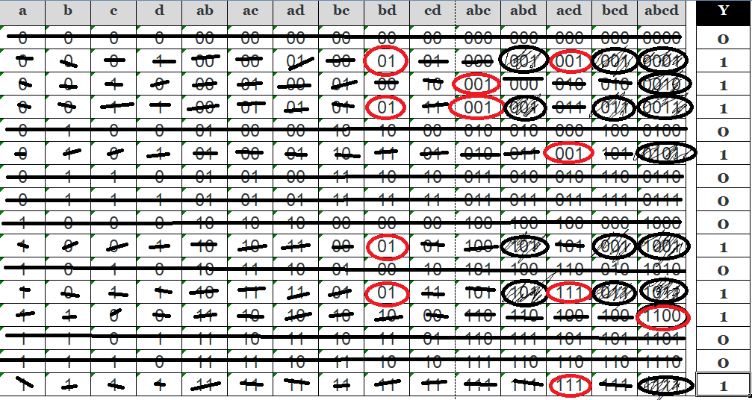

Отримаємо МДНФ функції:

МДНФ= ${\overline{x}}_{2}x_{4}∨{\overline{x}}_{1}{\overline{x}}_{2}x_{3}∨{\overline{x}}_{1}{\overline{x}}_{3}x_{4}∨x_{1}x_{3}x_{4}∨x_{1}x_{2}{\overline{x}}_{3}{\overline{x}}_{4}$

**3.8. Мінімізація функції** *f*4 **методом Квайна-Мак-Класкі.**

Виходячи з таблиці істинності функції, запишемо стовпчик конституент одиниці, розподіливши терми за кількістю одиниць. Проводимо попарне склеювання між сусідніми групами і групуємо терми за позицією Х.

Таблиця 3.2. – Формування Z-покриття

|  |  |  |  |  |  |  |  |  |
| --- | --- | --- | --- | --- | --- | --- | --- | --- |
| *x4* | *x*3 | *x*2 | *x*1 | *f*4 |  |  |  |  |
| 0 | 0 | 0 | 0 | 0 |  |  |  |  |
| 0 | 0 | 0 | 1 | 1 |  | ~~0001~~ | ~~X001~~ | X0X1 |
| 0 | 0 | 1 | 0 | *1* |  | ~~0010~~ | ~~X011~~ |  |
| 0 | 0 | 1 | 1 | *1* |  | ~~0011~~ | 0X01 |  |
| 0 | 1 | 0 | 0 | 0 |  | ~~0101~~ | 1X11 |  |
| 0 | 1 | 0 | 1 | *1* |  | ~~1001~~ | ~~00X1~~ |  |
| 0 | 1 | 1 | 0 | 0 |  | 1100 | ~~10X1~~ |  |
| 0 | 1 | 1 | 1 | *0* |  | ~~1011~~ | 001X |  |
| 1 | 0 | 0 | 0 | *0* |  | ~~1111~~ |  |  |
| 1 | 0 | 0 | 1 | 1 |  |  |  |  |
| 1 | 0 | 1 | 0 | *0* |  |  |  |  |
| 1 | 0 | 1 | 1 | *1* |  |  |  |  |
| 1 | 1 | 0 | 0 | 1 |  |  |  |  |
| 1 | 1 | 0 | 1 | *0* |  |  |  |  |
| 1 | 1 | 1 | 0 | *0* |  |  |  |  |
| 1 | 1 | 1 | 1 | 1 |  |  |  |  |

МДНФ= ${\overline{x}}_{2}x_{4}∨{\overline{x}}_{1}{\overline{x}}_{2}x_{3}∨{\overline{x}}_{1}{\overline{x}}_{3}x_{4}∨x_{1}x_{3}x_{4}∨x_{1}x_{2}{\overline{x}}_{3}{\overline{x}}_{4}$

**3.9. Мінімізація функції** *f*4 **методом діаграм Вейча**

Виконаємо мінімізацію функції методом діаграм Вейча (рис.3.1). Цей метод дуже зручний при мінімізації функції. Кожна клітинка відповідає конституенті, а прямокутник з кількох клітинок – імпліканті.

|  |  |  |  |  |  |
| --- | --- | --- | --- | --- | --- |
|  | B | |  |  |  |
| A | 1 | 0 | 1 | 0 |  |
| 0 | 1 | 1 | 0 | C |
|  | 0 | 0 | 1 | 1 |
|  | 0 | 1 | 1 | 0 |  |
|  |  | D | |  |  |

Рисунок 3.1 – Діаграма Вейча

Виходячи з діаграми Вейча запишемо МДНФ:

МДНФ= ${\overline{x}}_{2}x_{4}∨{\overline{x}}_{1}{\overline{x}}_{2}x_{3}∨{\overline{x}}_{1}{\overline{x}}_{3}x_{4}∨x_{1}x_{3}x_{4}∨x_{1}x_{2}{\overline{x}}_{3}{\overline{x}}_{4}$

**3.10. Спільна мінімізація системи функції** *f*1**,** *f*2**,** *f*3

Щоб одержати схеми з мінімальними параметрами необхідно виконати спільну мінімізацію системи функцій та спільну мінімізацію заперечень функцій. Мінімізацію проведемо методом Квайна Мак-Класкі.

Виходячи з таблиці істинності функції, запишемо стовпчик конституент одиниці. Проводимо попарне склеювання між сусідніми групами і групуємо терми за позицією Х (табл. 3.4).

Таблиця 3.4 – Формування Z-покриття

|  |  |  |
| --- | --- | --- |
| ~~0000(1,2,3)~~ | x000(1,2) | X11X(1) |
| ~~0001(1,2)~~ | x100(1,3) | X1X0(1) |
| ~~0010(1,2,3)~~ | ~~x110(1)~~ | 0XX0(1,3) |
| ~~0100(1,3)~~ | x111(1,2,3) |  |
| ~~1000(1,2)~~ | ~~0x00(1,3)~~ |  |
| ~~0110(1,2,3)~~ | 0x10(1,2,3) |  |
| ~~1100(1,2,3)~~ | 1x00(1,2) |  |
| ~~0111(1,2,3)~~ | 00x0(1,2,3) |  |
| ~~1101(1,2)~~ | ~~01x0(1,3)~~ |  |
| ~~1110(1)~~ | ~~11x0(1)~~ |  |
| ~~1111(1,2,3)~~ | 11x1(1,2) |  |
|  | 000x(1,2) |  |
|  | 011x(1,2,3) |  |
|  | 110x(1,2) |  |
|  | ~~111x(1)~~ |  |
|  |  |  |

Після отримання кубу К2 подальше склеювання неможливе. Виконаємо поглинання і одержимо Z-покриття (табл. 3.4), що відповідає СДНФ. Побудуємо таблицю покриття (табл. 3.5)

|  |  |  |  |  |  |  |  |  |  |  |  |  |  |  |  |  |  |  |  |  |  |  |
| --- | --- | --- | --- | --- | --- | --- | --- | --- | --- | --- | --- | --- | --- | --- | --- | --- | --- | --- | --- | --- | --- | --- |
|  |  | f1 | | | | | | | | | f2 | | | | | | f3 | | | | | |
|  |  | 0000 | 0001 | 0010 | 0110 | 1000 | 1100 | 1101 | 1110 | 1111 | 0000 | 0001 | 0010 | 1000 | 1101 | 1111 | 0000 | 0010 | 0100 | 0111 | 1100 | 1111 |
| x11x | 1 |  |  |  | v |  |  |  | v | v |  |  |  |  |  |  |  |  |  |  |  |  |
| x1x0 | 1 |  |  |  | v |  | v |  | v |  |  |  |  |  |  |  |  |  |  |  |  |  |
| 0xx0 | 1,3 | v |  | v | v |  |  |  |  |  |  |  |  |  |  |  | v | v | v |  |  |  |
| x000 | 1,2 | v |  |  |  | v |  |  |  |  | v |  |  | v |  |  |  |  |  |  |  |  |
| x100 | 1,3 |  |  |  |  |  | v |  |  |  |  |  |  |  |  |  |  |  | v |  | v |  |
| x111 | 1,2,3 |  |  |  |  |  |  |  |  | v |  |  |  |  |  | v |  |  |  | v |  | v |
| 0x10 | 1,2,3 |  |  | v | v |  |  |  |  |  |  |  | v |  |  |  |  | v |  |  |  |  |
| 1x00 | 1,2 |  |  |  |  | v | v |  |  |  |  |  |  | v |  |  |  |  |  |  |  |  |
| 00x0 | 1,2,3 | v |  | v |  |  |  |  |  |  | v |  | v |  |  |  | v | v |  |  |  |  |
| 11x1 | 1,2 |  |  |  |  |  |  | v |  | v |  |  |  |  | v | v |  |  |  |  |  |  |
| 000x | 1,2 | v | v |  |  |  |  |  |  |  | v | v |  |  |  |  |  |  |  |  |  |  |
| 011x | 1,2,3 |  |  |  | v |  |  |  |  |  |  |  |  |  |  |  |  |  |  | v |  |  |
| 110x | 1,2,3 |  |  |  |  |  | v | v |  |  |  |  |  | v |  |  |  |  |  |  |  |  |

Таблиця 3.5 – Таблиця покриття

Отримаємо МДНФ функцій:

Y1 = $x_{2}x_{3}∨{\overline{x}}_{1}{\overline{x}}_{4}∨{\overline{x}}_{2}{\overline{x}}_{3}{\overline{x}}_{4}∨x_{2}{\overline{x}}_{3}{\overline{x}}_{4}∨x_{2}x_{3}x_{4}∨{\overline{x}}_{1}x_{3}{\overline{x}}_{4}∨x_{1}x_{2}x_{4}∨{\overline{x}}_{1}{\overline{x}}_{2}{\overline{x}}_{3}$

Y2 = ${\overline{x}}_{2}{\overline{x}}_{3}{\overline{x}}_{4}∨x_{2}x_{3}x_{4}∨{\overline{x}}_{1}x_{3}{\overline{x}}_{4}∨x_{1}x_{2}x_{4}∨{\overline{x}}_{1}{\overline{x}}_{2}{\overline{x}}_{3}$

Y3 = ${\overline{x}}_{1}{\overline{x}}_{4}∨x_{2}{\overline{x}}_{3}{\overline{x}}_{4}∨x_{2}x_{3}x_{4}∨{\overline{x}}_{1}x_{3}{\overline{x}}_{4}$

Реалізація систем функцій в базисі І/АБО з використанням логічних елементів зображена на рис. 3.2.

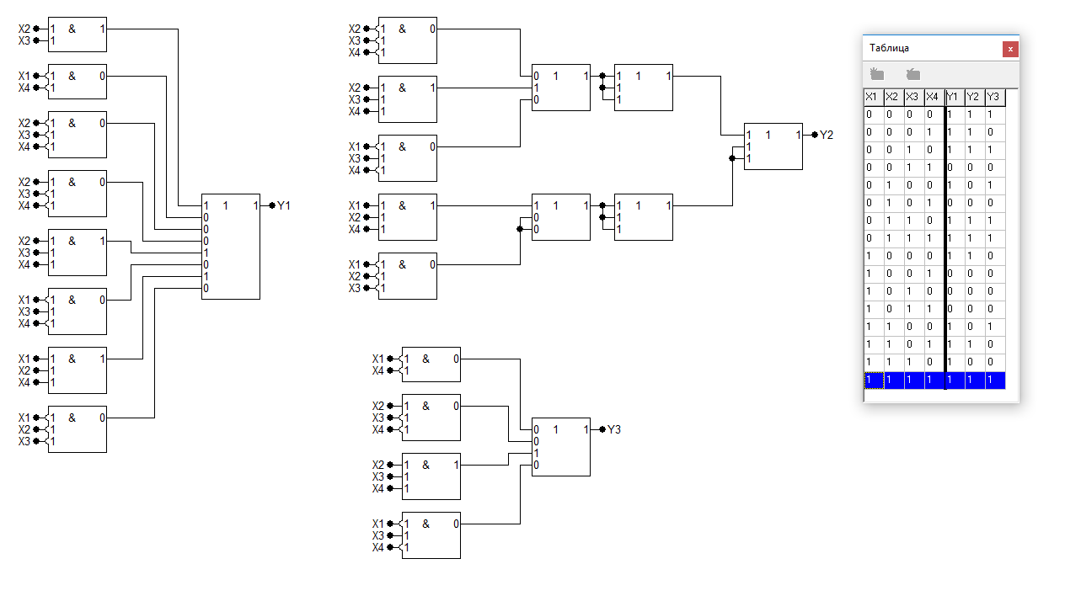

Рисунок 3.2 - Комбінаційна схема системи функцій *f1, f2, f3*

**3.11. Одержання операторних форм для реалізації на ПЛМ**

Для програмування ПЛМ використаємо нормальну форму І/АБО тому, що вона має меншу ціну ніж форма І/АБО-НЕ.

Позначимо терми системи перемикальних функцій:

P1 = $x_{2}x_{3}$

P2 = ${\overline{x}}_{1}{\overline{x}}_{4}$

P3 = ${\overline{x}}_{2}{\overline{x}}_{3}{\overline{x}}_{4}$

P4 = $x_{2}{\overline{x}}_{3}{\overline{x}}_{4}$

P5 = $x_{2}x_{3}x_{4}$

P6 = ${\overline{x}}_{1}x_{3}{\overline{x}}_{4}$

P7 = $x_{1}x_{2}x_{4}$

P8 = ${\overline{x}}_{1}{\overline{x}}_{2}{\overline{x}}_{3}$

Тоді функції виходів описуються системою:

$$f_{1}=P_{1}˅P_{2}˅P_{3}˅P_{4}˅P_{5}˅P_{6}˅P_{7}˅P_{8}$$

$$f_{2}=P_{3}˅P_{5}˅P_{6}˅P_{7}˅P_{8}$$

$$f_{3}=P_{2}˅P_{4}˅P_{5}˅P_{6}$$

Визначимо мінімальні параметри ПЛМ:

* n=4 - число інформаційних входів;
* p=8 - число проміжних внутрішніх шин
* m=3 - число інформаційних виходів

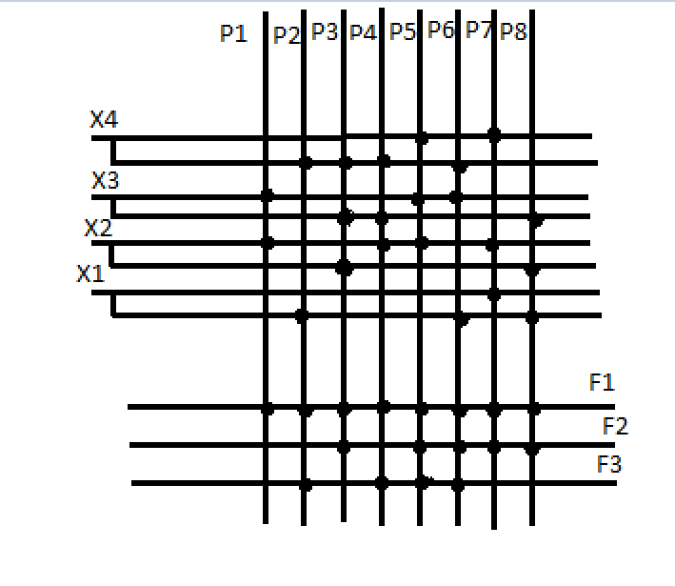

Рисунок 3.3. - Програмована логічна матриця

Cкладемо карту програмування ПЛМ(4,8,3):

*Таблиця 3.8 - Картa програмування ПЛМ*

|  |  |  |  |  |  |  |  |
| --- | --- | --- | --- | --- | --- | --- | --- |
| *№ шини* | *Входи* | | | | *Виходи* | | |
| $${\text{x}}_{\text{4}}$$ | $$x_{3}$$ | $${\text{x}}_{\text{2}}$$ | $${\text{x}}_{\text{1}}$$ | $${\text{f}}_{\text{1}}$$ | $${\text{f}}_{\text{2}}$$ | $${\text{f}}_{\text{3}}$$ |
| *1* | *-* | *1* | *1* | *-* | *1* | *-* | *-* |
| *2* | *0* | *-* | *-* | *0* | *1* | *-* | *1* |
| *3* | *0* | *0* | *0* | *-* | *1* | *1* | *-* |
| *4* | *0* | *0* | *1* | *-* | *1* | *-* | *1* |
| *5* | *1* | *1* | *1* | *-* | *1* | *1* | *1* |
| *6* | *0* | *1* | *-* | *0* | *1* | *1* | *1* |
| *7* | *1* | *-* | *1* | *1* | *1* | *1* | *-* |
| *8* | *-* | *0* | *0* | *0* | *1* | *1* | *-* |

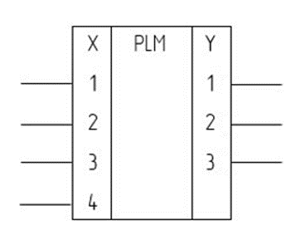

**4. Висновок**

Виконано синтез автомата з пам'яттю. Тип автомата - автомат Мура. Особливістю автоматів цього типу є те, що вихідні сигнали залежать лише від стану автомата. Для мінімізації функцій управляючих сигналів та функцій збудження тригерів використано метод діаграм Вейча. Для усунення короткочасних помилкових керуючих сигналів додано фільтри, за яких не виникає одночасне перемикання кількох тригерів.

Виконано мінімізацію функції f4 методами Квайна-Мак-Класкі, діаграм Вейча, та невизначених коефіцієнтів. Отримані МДНФ функцій є ідентичними для цих трьох методів.

Виконано спільну мінімізацію функцій f1, f2, і f3 методом Квайна-Мак-Класкі та одержані дві операторні форми для реалізації на ПЛМ(І/АБО та І/АБО-НЕ). Для одержання форми І/АБО проведено мінімізацію за ДДНФ, а для одержання форми І/АБО-НЕ за ДКНФ. Для програмування ПЛМ використано нормальну форму І/АБО

**5.Список літератури**

1. Конспект лекцій з курсу «Комп'ютерна логіка», 2012р.
2. Жабін В. та ін. Прикладна теорія цифрових автоматів: Навчальний посібник.—К.:НАУ-друк, 2009. —360с.
3. Жабін В., Ткаченко В. Цифрові автомати: Практикум. —К.:ВЕК+,2004. —160с.